目 录
绪论………………………………………………………………………………（1）
1 办公自动化概述…………………………………………………………………（1）
1.1 办公自动化的概念…………………………………………………………（1）
1.2 办公自动化的发展和趋势…………………………………………………（2）
1.2.1 办公自动化的发展阶段 …………………………………………… （2）
1.2.2 办公自动化国内外发展现状和趋势 ……………………………… （2）
1.3 推行办公自动化的必要性和重要性………………………………………（3）
1.4 课题的背景及意义…………………………………………………………（3）
1.5 本文的主要工作……………………………………………………………（4）
2 基于Web的办公自动化系统相关技术的研究…………………………………（4）
2.1 办公自动化系统的开发模式………………………………………………（4）
2.1.1 系统结构的选择 …………………………………………………… （4）
2.1.2 开发环境的选择 …………………………………………………… （5）
2.2 ASP技术…………………………………………………………………… （6）
2.2.1 ASP工作原理 ……………………………………………………… （6）
2.2.2 ASP内置对象和组件 ……………………………………………… （6）
2.2.3 ASP对Web数据库的访问 …………………………………………（7）
2.3 工作流技术简介……………………………………………………………（8）
2.3.1 工作流的概念……………………………………………………… （8）
2.3.2 工作流的设计方法………………………………………………… （9）
3 系统分析……………………………………………………………………… （10）
3.1 用户需求分析…………………………………………………………… （10）
3.2 系统性能分析…………………………………………………………… （10）
3.2.1 实现办公规范化和制度化………………………………………… （10）
3.2.2 系统设计的先进性………………………………………………… （10）
3.3 系统结构设计…………………………………………………………… （10）
3.4 系统功能分析…………………………………………………………… （11）
3.5 系统配置分析…………………………………………………………… （12）
4 系统主要模块的实现与技术关键…………………………………………… （12）
4.1 系统功能模块图………………………………………………………… （12）
4.2 数据库设计……………………………………………………………… （12）
4.2.1 数据库需求分析…………………………………………………… （13）
4.2.2 数据库逻辑结构设计……………………………………………… （13）
4.2.3 数据库连接设计…………………………………………………… （15）
4.3 系统模块设计…………………………………………………………… （15）
4.3.1 系统登录模块设计………………………………………………… （15）
4.3.2 用户信息管理模块设计…………………………………………… （17）
4.3.3 文件管理模块设计………………………………………………… （20）
4.3.4 内部邮件模块设计………………………………………………… （22）
4.3.5 公告管理模块设计………………………………………………… （24）
结论……………………………………………………………………………… （25）
参考文献…………………………………………………………………………（27）

基于网络的办公自动化系统设计与开发

摘 要

随着信息技术的飞速发展，尤其是计算机技术、网络通讯技术、安全技术以及自动化技术的日新月异，为办公自动化系统的发展提供了广阔的空间。我国信息化建设进程的加快，无论是政府还是企业，为了提高办事效率，加快信息的传输速度，都需要实现办公自动化。
目前流行的多数办公自动化系统大多采用C/S模式的体系结构，其特点是性能好但开发和维护费用较高，而采用基于B/S模式的办公自动化系统能有效的降低成本。鉴于这种情况，本课题结合我国中小企业的办公特点和业务流程，设计出一套基于Internet/Intranet网络技术的完整的办公自动化工作平台。
本文对办公自动化的定义、现状、发展趋势和工作流技术进行了综述，分析了课题的背景及意义。主要针对中小企业办公的特点，对办公系统的设计思路及实现原理进行了分析，制定了基于Web的办公自动化系统的设计方案，运用Internet和ASP开发技术，采用B/S模式，实现了办公自动化系统的基本功能模块。

【关键词】办公自动化系统 B/S模式 ASP

Design and Implementation of Office Automation System Based on Network

Abstract

The rapid development of information technology, especially computer technology, network communication technology, security technology and automation technology provides a wider space for the development of Office Automation. Nowadays the speed-up of information technology in our country makes it necessary for both government and enterprises to apply Office Automation systems in order to improve their efficiency and speed of information transmission.
However, for most of the popular Office Automation systems in use, C/S Mode is taken as their system structure, and it is characterized by excellent performance but high cost of development and maintenance, while office automation systems based on B/S mode can reduce the cost effectively. In view of this situation, this program produces the design of a set of Office Automation working platform based on Internet/Intranet technology, fully taking into consideration the special features of Office Automation and the business process in Chinese small and medium sized enterprises.
This paper analyses the context and implications of the program by giving a general overview of the definition, current situation, and trend of development and workflow technology. And it also analyzes the design scheme and implementation principles of Office Automation System in accordance with the special features of Office Management for small and medium sized enterprises, formulates a design scheme of office automation based on Web, adopts Internet and ASP technology and B/S mode, and implements the basic function modules of office automation system.
【Key words】office automation system B/S mode ASP

绪论
随着计算机软硬件技术的发展，特别是自二十世纪90年代以来，Internet/ Intranet的迅猛发展和成熟，办公自动化技术的内涵及外延都在发生改变，给办公自动化赋予了更广的含义。现代意义上的基于网络的办公自动化系统已不仅仅是提高打字录入、排版编辑这样的个人事务处理效率，甚至也不仅仅是实现公文收发、流转、签发、归档这样的群组工作效率。网络时代的OA(办公自动化Office Automation，简称OA)是一种企业级跨部门运作的基础信息系统，可以联结单位内各部门的各个人员，可以联结单位各类信息系统和信息资源。OA 系统的运行不仅应当适应单位为提高运作效率而进行的机构调整，而且还可能促进单位资源合理配置的进程。现代办公方式正在不断改造着我们的办公室，先进的信息化手段、数字化工具和强大的网络支持系统，使我们能够容易地获取信息、处理信息、发布信息和共享信息。办公自动化的内涵也从以提高个人工作效率为目的，发展为通过提高组织内部的协同工作能力，从而提高办公室整体工作效率。能否及时、准确、全面地为管理者提供决策所必需的信息和服务，是现代办公室所面临的重要问题。
办公自动化实质是组织协调每个人和各部门的活动以实现单位总体目标的过程。实施办公自动化系统，可以改变工作人员的办事习惯和工作方式，提高工作效率。其具体意义表现在以下几点：通过OA系统，方便上情下达和下情上传，以及信息设备资源的共享等；部室工作人员如有文件要求审批或信息反馈给领导，只需通过办公流程或用留言方式发送给领导，领导会通过客户端的即时提醒功能及时办理；能使各业务处室和部门间协同工作，提高效率，尤其是为档案整理和资料查询提供了方便，解决了各部室间工作重复、推诿等问题，同时也加强了各部室间的协作能力；保证资料的完整性和连续性，各部室利用管理软件，将涉及到的业务资料，自动生成电子存档格式，以备日后检索查询；利用OA 提供的平台，缩小不同业务部门工作人员间的业务差距，利于培养通才型人才。
本文针对办公业务的实际情况和需求，制定了基于网络的办公自动化系统的设计方案，运用Internet和ASP开发技术，采用B/S（浏览器/服务器）模式，建立一个基于Web的办公自动化系统，改善办公条件与环境，减轻工作人员负担，提高办公质量和工作效率，加快管理工作规范化、科学化、网络化的进程。

1 办公自动化概述

1.1 办公自动化的概念
办公自动化是办公与管理自动化的简称，它的发展历史不长，随着技术的发展和人们认识过程的深化，办公自动化自身也在不断地丰富和完善。虽然国外关于办公自动化的说法很多，但主要采用的都是美国麻省理工学院季斯曼教授的定义^{[1]}：办公自动化就是将计算机技术、通信技术、系统科学、行为科学应用于传统的数据处理技术难以处理的、结构不明确的业务上的一种技术。其中最主要的一点是：以计算机技术为中心的若干技术在特定环境下的运用。1985年，我国的专家学者在全国第一次办公自动化规划会议上，经过反复讨论和比较，把办公自动化定义为：利用先进的科学技术，不断使人们的部分办公业务借助于各种设备，并由这些设备与办公人员构成服务于某种目标的人机信息处理系统。其目的是尽可能充分利用信息资源，提高工作效率和质量，辅助决策，达到既定目的。
办公自动化系统一般分为三个层次^{[2]}：事务型、管理型、决策型。相应的功能需求也分为三个层次。
（1）事务型为基础层，包括文字处理、个人日程管理、行文管理、邮件处理、人事管理、工资管理、资源管理以及其他有关机关行政事务处理等。
（2）管理型为中间层，它包括事务型，管理型系统是支持各种办公事务处理活动的办公系统与支持管理控制活动的管理信息系统相结合的办公系统。
（3）决策型为最高层，它以事务型和管理型办公系统的大量数据为基础，同时又以其自有的决策模型为支持，决策型办公系统是上述系统的再结合，具有决策或辅助决策功能的最高级系统。

1.2 办公自动化的发展和趋势

1.2.1 办公自动化的发展阶段
办公自动化是20世纪70年代中期发展起来的综合性跨学科技术，它以行为科学为主导，系统科学为理论基础，综合运用计算机技术及通信技术完成各项办公业务。一般认为到目前为止办公自动化的发展经历了三个阶段^{[2]}：
第一阶段：实现个体工作自动化。它以个人电脑和办公套件为主要特征，应用基于文件系统和关系型数据库系统，以结构化数据为存储和处理对象，强调对数据的计算和统计能力，实现了数据统计和文档写作电子化，完成了办公信息载体从原始纸介质向电子比特的飞跃，实现个体工作的自动化。该阶段的办公系统存在的不足是缺乏公共的基础通信平台，不仅通用性和再用性差，而且没有通信和协同工作的能力，不能建立统一的集成办公平台。
第二阶段：实现工作流程自动化。随着局域网、广域网和因特网的高速发展，办公自动化的内涵也发生了变化。该阶段的办公自动化是以网络为中心，以非结构化数据的信息流(或工作流)为主要存储和处理对象；有利于在企业内部建立通信基础平台，不仅提高了办公的效率，还增强了系统的安全性。与第一阶段相比，第二阶段办公自动化系统有了革命性的演变，但缺少的是对知识的管理，难以实现企业资源的延展和企业资源最大程度的利用。
第三阶段：以知识管理为中心。随着协同管理思想(Collaboration)的兴起，旨在实现项目团队协同、部门之间协同、业务流程与办公流程协同、跨越时空协同的协同工作型OA开始兴起。OA的核心是KM(知识管理)，实现方式是Workflow(办公流程自动化)及KM(知识管理)相结合的信息系统。知识经济的建立和发展主要指发展科学技术、教育以及创新(Innovation)、应变能力(Responsiveness)、生产率(Productivity)和技能素质(Competency)为主要内涵的知识管理(Knowledge Management )。事实上，知识经济时代的办公已经不再是简单的文件处理和行政事务了，其目的在于实现整个企业的最终管理目标，这就需要依靠先进的管理思想和管理理念。

1.2.2 办公自动化国内外发展现状和趋势
进入20 世纪90年代中期以后，由于国内经济的飞速发展引发市场竞争的逐渐激烈，以及政府管理职能的扩大和优化，这一切导致政府和企业对办公自动化产品的需求快速增长，办公自动化开始进入一个快速发展阶段。国内专门从事软件开发的公司也逐渐成长起来，并专门为政府和企业订做办公自动化系统。由于这些系统是根据用户的具体需求开发的，所以需求功能比较完善，并能较好地满足用户的实际需要。但同时也存在很多问题，主要表现在技术含量低，创新设计少。目前大多数OA软件的设计还基本停留在Client/Server构架、面向对象的开发方式上，很少见到有创新的设计，使用传统的技术虽然可以满足一时之需，但从长远考虑就落后了，未来的OA的趋势是Internet与Intranet进一步走向融合。
目前国外办公自动化技术的发展比较成熟，特别是群件产品，如IBM Lotus Notes/Domino和Microsoft Exchange的出现使办公自动化软件得到了广泛的应用。它提供的工作流平台及非结构化数据库的功能使我们可以很方便的实现非结构化文挡的处理、全文检索、工作流等重要的功能。同时Lotus Notes还提供了与企业业务系统的连接方式，为管理人员提供了一个统一的操作平台。
未来办公自动化将向着信息化和智能化的方向发展^{[3]}。
（1）最新、最先进的技术应用到办公自动化中。网络通信技术的发展，网络应用的发展与成熟，不断地更新人们的办公方式；数据库技术的发展，数据仓库和数据挖掘技术的兴起和发展，为办公自动化提供了新的技术基础。
（2）办公自动化系统趋向集成化，网络化。办公自动化系统内容不断扩展，系统不断升级，网络化使办公不受地理限制和国界限制，网络办公和流动办公将使办公范围不再受到局限。办公自动化系统(OAS)将与信息管理系统(MIS)结合在一起，使信息资源更为丰富，OAS与决策支持系统(DSS)结合在一起，将提高办公自动化系统的档次和水平。
（3）多媒体技术使办公自动化系统丰富多彩。多媒体技术的引入，使办公自动化系统具有处理声音、图形、图像、动画、影像等信息的能力，使系统更加形象生动、丰富多彩。

1.3 推行办公自动化的必要性和重要性
办公自动化系统的发展从简单的电子邮件、群件与协作发展到构建Web应用，其核心目的都是在获得应用知识，作出决策。办公系统已逐步显示出它对社会的巨大效益。
在信息技术高速发展的今天，推行办公自动化是很必要的^{[4]}。
（1）中国企业在管理手段和与管理思想方面已经落后于发达国家企业，迫切需要通过推行OA来改善经营管理手段，提高管理水平，增强企业竞争力。
（2）推行OA能给中国企业的经营者和管理者在行为方式和思维方式上带来革命性进步。推行OA不仅是管理手段的改善，更重要的是带来管理思想和管理观念的更新。
计算机技术尤其是网络技术、通讯技术、数据库技术、多媒体技术、虚拟现实技术等的飞速发展和应用，为办公自动化的发展带来了新的契机。计算机网络技术的成熟与普及，许多单位都建立了自己的虚拟网、局域网和广域网，并与Internet相连，形成了完善的信息流转通路；经过多年的不懈努力，建立了许多以数据库为基础的应用，积累了大量宝贵的信息资源，锻炼和培养了一批信息技术开发应用人员，整个工作人员使用计算机的能力和积极性都有了很大提高；以Microsoft Office, Microsoft Outlook, Lotus Notes为代表办公软件的完善，使办公过程中公文的流转得以顺利实现，同时多媒体、加密技术、数字签名等技术的应用，又使电子公文能得到普遍认可，初步解决了电子文档的法律问题；我国“政府上网”工程的开展，极大地调动了政府机关、企业公司信息化建设的积极性，为办公自动化带来了新的发展契机。

1.4 课题的背景及意义
办公系统是企业信息系统的重要组成部分，办公信息在管理信息系统中占相当大比重，对办公信息的有效管理、控制和使用，能大大地提高办公效率，解决我国目前存在的办公效率低的状况。目前，各企业大多数部门都配备了微机，并使用了各自的事务处理应用系统，在一定程度上提高了部门的办公效率。但无法实现信息共享和集成，从而难以实现部门之间的高效率协作。
因此需要建立现代化的办公自动化系统来完成信息的收集、整理、传递和分析，实现信息高效率、低成本的共享和利用，并及时获取决策所需的信息以辅助决策，实现管理现代化和决策科学化。企业之间的竞争就意味着内部管理体制和工作效率之间的竞争。随着规模的扩大，如果人员之间，部门之间的信息传递还停留在原来的有纸化传送的基础上，这种联系方式就势必导致低效落后，影响部门之间的信息流通效率，因此有必要建立高效安全的办公环境。随着信息技术的不断发展和理论的不断深入，各种新的办公自动化系统设计方案的出现也必将对办公自动化的实施与推广起到巨大的推动作用，办公自动化系统必将获得更广泛的应用前景。
随着办公自动化设备的不断更新，网络技术的飞速发展，OA己经从以数据处理为中心的第一代OA(包括各种Office, word, Excel)发展到以网络为基础，以工作流为核心的第二代OA(包括E-Mail、文档数据库管理、目录服务或是群组协同工作)，其发展趋势是以知识管理为核心的第三代OA系统(网上实时交流、信息广泛集成的平台)。目前，构筑企业内部信息网(Intranet)、实现办公自动化(OA )、实现电子商务(Electronic Commerce)已成为众多的企事业单位的当务之急。

1.5 本文的主要工作
本系统的设计是按一般中小型企业实现办公自动化的需求而进行的，利用网络办公自动化系统代替传统的以纸张为媒介的信息处理过程如发通知、发公告、一级一级的传达等。职工只要通过上网就能达到查看工作安排和相互交流信息的目的，并可以实现单位内部进行信息的传递交流、信息的发布和讨论以及对个人事务进行良好管理的办公系统。
本文所做的主要工作有：
① 进行系统的整体分析、设计，确定了系统的B/S模式体系结构和开发工具。
② 通过比较，确定了系统的开发工具和后台数据库。
③ 进行用户需求分析，确定系统的总体功能结构。
④ 本文实现了网络办公自动化系统的部分基本功能模块，包括：系统登录模块、文件管理模块、议题管理模块、公告发布管理模块、内部邮件通信模块。

2 基于 Web的办公自动化系统相关技术的研究

2.1 办公自动化系统的开发模式

2.1.1 系统结构的选择
按照系统终端情况的不同，可将办公自动化系统的开发结构分为B/S(浏览器/服务器)和C/S(客户端/服务器)两种模式，它们各具特色，是当前办公自动化系统开发结构的主流^{[4]}。
（1）B/S模式
B/S模式的系统以服务器为核心，系统的开发者无需为不同级别的用户设计开发不同的应用程序，只要把所有的功能都实现在Web服务器上，并就不同的功能为不同级别的用户设置相应的权限就可以了。而各个用户通过HTTP请求在权限范围内调用Web服务器上不同处理程序完成相应的工作。系统升级时只需要升级服务器端程序就可以，不用升级客户端的应用程序。B/S模式具有易于升级，便于维护，客户端使用难度低、可移植性强等特点，同时也受到灵活性差、应用模式简单等问题的制约。目前B/S模式是被广泛应用的系统模式。
（2）C/S模式
C/S模式系统以服务器作为数据处理和存储平台，在终端设计有专门的应用程序进行数据的采集和初次处理，再将数据传递到服务器端，用户必须使用客户端应用程序才能对数据进行操作。C/S模式具有交互性强、安全性好、专业化程度高、开发手段灵活、运行速度快等特点，但开发成本较高。C/S结构对客户端软硬件要求较高，尤其是软件的不断升级，对硬件要求不断提高，增加了整个系统的成本，客户端越来越臃肿。其次，维护复杂，升级麻烦。如果应用程序要升级，必须为客户机一一升级，每个客户机上的应用程序都需要维护。此外，信息内容和形式单一。因为传统的信息系统一般为事务处理，界面基本遵循数据库的字段解释，开发之初就已确定，而且不能随时截取办公信息和档案等外部信息，获得的只是单纯的文字和数字。C/S模式是早期电子政务开发中主要应用的模式，同时一些专业的MIS软件也经常使用这种模式。C/S模式系统几乎可以适应任何的操作平台，开发技术也多种多样，大部分计算机语言都能开发出C/S模式的应用系统。
随着Internet技术的发展及对信息系统的总体成本考虑，C/S模式逐渐暴露出许多缺点。而以Web技术为基础的B/S模式正日益显现其先进性。B/S模式不必开发专用的客户端软件，在用户端不需要增加任何代码，用户只需使用现行的浏览器，其操作十分方便，简单易学，界面统一，降低了用户学习新知识的难度，用户易于接受，这样既节省了开发时间，也减少了系统出错的可能性，降低了维护费用和系统的开发成本。并且系统的可维护性、可移植性高。综上所述，本课题采用B/S模式的体系结构来实现我们的系统。

2.1.2 开发环境的选择
目前，办公自动化系统的开发手段多种多样，Lotus Notes、ASP、Visual Studio等主要的技术手段都能开发出办公自动化系统，它们具有不同的特点，在不同领域发挥着自身的优势^{[5]}。
（1）基于Lotus Notes的办公自动化系统
Lotus Notes被视为最为成熟的办公自动化系统平台，由于其本身具有强大的工作流(Workflow)设计能力，与办公自动化复杂的工作流相适应，因而成为了大型办公自动化系统开发的首选技术手段。利用Lotus Notes既可以实现C/S模式的办公自动化系统，也可以使之适应B/S的应用模式，其完善的文档数据库和权限管理系统为办公自动化的顺利实现提供了强有力的保障。但Lotus Notes的灵活性较差，外在表现形式单一，开发成本高。
（2）基于Exchange Server的办公自动化系统
Exchange Server与Lotus Notes有相似之处，都具有强大的工作流设置能力，在早期的办公自动化系统中，Exchange Server被广泛使用，在客户端使用Outlook等电子邮件系统进行操作，但在使用上不直观，灵活性差，同时基于Exchange Server的二次开发难度也较大，系统之间的兼容性和扩展性差，目前在市场上单纯地基于Exchange Server的办公自动化系统比较少见。
（3）基于.Net框架的办公自动化系统^{[6]}
.Net框架具有很强的灵活性和扩展性，能够与操作系统平台进行良好的结合，与各类应用程序可进行数据传递，其系统同时可应用B/S和C/S两种模式，在外在表现形式上十分灵活，开发难度和成本低，能够方便地使用各类中间件。.Net框架下的开发工具很多，主要有VB、 VC、ASP、C#等，作为一种通用的开发手段，.Net框架的应用范围很广，但其专业性不强，在开发办公自动化系统时需要进行复杂的重定义工作，同时在规模大的应用过程中稳定性一般。目前广泛使用的基于浏览器，使用ASP开发的办公自动化系统一般具有简单的办公自动化功能，从技术手段上分可将其划入本类。
（4）基于JAVA的办公自动化系统
JAVA具有很强的数据处理功能和稳定性，在大规模数据处理和安全性方面占有优势，适合开发浏览器形式的应用系统，J2EE的开发模式适合工作流性质软件的开发，有比较强的灵活性，在开发模式上与ASP相似。由于JAVA办公自动化系统的开发成本高、开发难度大，导致目前市场上几乎没有完全基于 JAVA的办公自动化系统。
就目前而言，ASP是针对中小企业产生发展起来的，主要是为了解决中小企业普遍存在的资金困难和渴望信息化管理这一矛盾，ASP模式^{[7]}无疑为这类企业提供了较好的解决方案，企业无需配备专门的人员和大规模资金投入亦可获得专业的服务和技术支持,并且ASP还具有以下优点^{[8]}：可以直接嵌入到HMTL代码中，与HTML/SCRIPT等达到完美的结合；ASP是面向对象的可扩展组件功能的交互语言；组件的引用，极大的方便了ASP的使用；用ADO组件轻松实现数据库的存取；通过服务器动态的处理，不存在潜在的脚本兼容的问题；客户端只能看到动态提供的HTML文件，可使程序代码保密，防止黑客的恶意破坏，从而增强了系统的安全性；技术成熟，开发周期短；页面容易操作，支持各种浏览器，减少培训费用；升级、维护方便，操作上只需升级服务器，服务器上的修改几乎不影响系统的正常运行；系统同Internet相连，可以满足移动办公的要求。
鉴于ASP的上述优点及目前中小企业的发展现状，本课题采用ASP进行办公自动化系统的软件开发。

2.2 ASP 技术
ASP^{[9]}（Active Server Pages）是Microsoft公司开发的一套服务器端运行的脚本平台。在其中我们可以结合HTML网页、ASP指令和ActiveX元件建立动态、交互且高效的Web服务器应用程序。同时，ASP也支持VBScript和JavaScript等脚本语言。当客户在浏览器端浏览ASP网页时，Web服务器就会根据请求生成相应的HTML代码然后再返回给浏览器，这样浏览器端看到的就是动态生成的网页。所有的程序都在服务器端执行，仅将执行结果返回给客户浏览器，这样减轻了客户端浏览器的负担，大大提高了交互的速度。ASP是新兴的互联网国际标准技术，越来越多的办公自动化软件采用此技术。

2.2.1 ASP工作原理
（1）用户浏览器向Web服务器（IIS/PWS）发出请求，Web服务器将判断ASP文件中是否含有Script程序（VBScript或JavaScript），如果有，则加以解释执行，否则直接传给浏览器。
（2）若执行中的Script程序使用了ADO（Active Data Object）对象，则Web服务器会根据ADO对象所设置的参数来启动对应的ODBC驱动程序，访问相应的数据库，进而达到存取数据库的目的。
（3）如果有数据须显示在浏览器上，则Script程序会利用ASP提供的输出对象将数据由Web服务器传送给浏览器。
ASP的工作原理^{[10]}如图2.1所示：
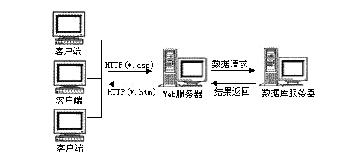
图 2.1 ASP 工作原理

2.2.2 ASP 内置对象和组件
ASP提供了功能强大的7个内置对象^{[10]}和五个内置组件^{[11]}，用于构建高性能网站，其中内置对象分别是：
（1）Request对象：取得用户信息，用于读取从浏览器中通过HTTP请求而转入脚本的信息，其中包括窗体、表单、URL查询等。
（2）Response对象：传递信息给用户，用于处理从Web服务器输出到客户端数据的对象。
（3）Server对象：提供访问数据库的属性和方法，通过此对象的应用，可取得Web服务器的数据与执行状态。
（4）Application对象：用于存储一个特定应用程序所需的信息。
（5）Session对象：用于存储一个特定用户任务所需的信息。
（6）ObjectContext对象：此对象可提供程序设计人员利用Microsoft Transation Server来处理事物。
（7）ASPError对象：为ASP网页执行发生错误所产生的对象。
ASP的主要内置组件分别是：
（1）Ad Rotator组件：用来按指定计划在同一页上自动轮换显示广告，用于Web上日益重要的广告服务。
（2）Browser Capabilities组件：确定访问Web站点的用户浏览器的功能数据，包括类型、性能、版本等。
（3）Database Access组件：提供ADO（ActiveX Data Objects）来访问支持ODBC的数据库。
（4）File Access组件：提供对服务器端文件的读写功能。
（5）Content Linking组件：生成Web页内容列表，并将各页顺序连接，用于制作导航条。

2.2.3 ASP 对 Web 数据库的访问
由于 Web 浏览器无法与数据库系统直接相连，故必须通过中间件技术。常用的中间件技术有 JDBC 和 ASP 等。它可以与 ADO（ActiveX 数据对象）相结合，对数据库进行查询、更新、插入等操作。

2.2.3.1 ASP访问Web数据库的原理^{[12]}
当用户通过浏览器对ASP文件发出一个请求时，Web服务器响应该请求，调用ASP引擎，定位并解释被申请文件，当遇到任何与Active Scripting兼容的脚本（如VBScript或JavaScript）时，ASP引擎会调用相应的脚本引擎进行处理。如果脚本指令中含有访问数据库的请求，则通过ODBC与后台数据库相连，ASP通过数据库存取控件使用ADO（ActiveX Data Objects）与数据库对话，并将执行结果动态生成一个HTML页面返回服务器端，以响应浏览器的请求。

2.2.3.2 ASP访问Web数据库的主要步骤
ASP 内建 Server 对象，动态地创建ADO对象来进行数据库的访问。利用ADO访问数据库的方法^{[13]}：
（1）创建 Connection 对象
Set cn=Server.CreateObject("ADODB.Connection")
（2）建立与数据源的连接
创建 Connection 对象后，就可以用下述方法建立与数据源的连接：
cn.ConnectionString="DSN=odbc;UserID=Sa;Password= Secrete "
cn.open
其中 DSN 是由 ODBC 数据源管理器创建的数据源。
还可以用 OLEDB 连接字符串来建立与数据源的连接：
StrCnn="Provider=sqloledb;UserID=sa;Password=Secrete;Initial Catalog=oa;DataSource=LD\FILTT"
Cn.Open StrCnn
Initial Catalog后指定数据库名，Data Source 后为机器名（即网络→属性→标识中的计算机名）或IP地址（需要安装DNS服务）。
（3）指定要执行的SQL命令
连接数据库后，可对数据库进行查询、修改、删除等操作，这些都是通过SQL指令来完成的，例如在数据表ComMessage中查询公文标题title为“请假”的公文：
sqlstr="Select * from ComMessage where title='请假'"
Set rs=conn.Execute(sqlstr)
（4）RecordSet对象对数据库记录的操作
为了更精确地跟踪数据，要用 RecordSet组件创建包含数据的游标，游标就是存储在内存中的数据。
Set Rst=Server.CreateObject("ADODB.Recordset")
Rst.Open sql,cn 其中 sql 为 SQL 语句。
在RecordSet组件中，常用的属性和方法有：
rs.Fields.Count：Recordset对象的字段数。
rs(i).name：第 i 个字段的名称，i为 0 至 rs.Fields.Count-1。
rs(i)：第 i 个字段的数据，i 为 0 至 rs.Fields.Count-1。
rs("字段名")：指定字段的数据。
rs.Record.Count：游标中的数据记录总数。
rs.EOF：是否最后一条记录。
rs.MoveFirst, rs.MoveLast, rs.MovePrev, rs.MoveNext：分别指向第一条记录、最后一条记录、上一条记录和下一条记录。
rs.GetRows：将数据放入数组中。
rs.Properties.Count：ADO的ResultSet或Connection的属性个数。
rs.Properties(item).Name：ADO的ResultSet或Connection的名称。
rs.Properties：ADO的ResultSet或Connection的值。
rs.Close()：关闭连接。

2.3 工作流技术简介

2.3.1 工作流的概念
工作流^{[14]}（workflow）是针对工作中具有固定程序的常规活动而提出的一个概念。通过将工作活动分解成定义良好的任务、角色、规则和过程来进行执行和监控，达到提高生产组织水平和工作效率的目的，工作流技术为企业更好地实现经营目标提供了先进的手段。
1993年，国际工作流管理联盟（Workflow Management Coalition，WfMC）的成立标志着工作流技术开始进入相对成熟的阶段。为实现不同的工作流产品之间的互操作，WfMC 在工作流管理系统的相关术语、体系结构及应用编程接口等方面制定了一系列标准。
工作流管理联盟给出的工作流定义是：工作流是指整个或部分经营过程在计算机支持下的全自动或半自动化，在此过程中，文档、信息或任务按照一定的过程规则流转，实现组织成员间的协调工作以达到业务的整体目标。一个工作流包括一组活动及它们的相互顺序关系，还包括过程及活动的启动和终止条件，以及对每个活动的描述，在实际情况中可以更广泛地把凡是由计算机软件系统(工作流管理系统)控制其执行的过程都称为工作流。

2.3.2 工作流的设计方法^{[15]}
目前工作流应用中涉及到办公自动化部分的主要有：收发文流程,会务管理流程, 计划审批执行流程, 信访流程, 项目管理流程等，其设计方法有两种： 一种是由用户登录系统寻找对应其职责的信息进行处理, 信息像对于用户来说是被动的, 这就是一般群件的应用,对于较简单的工作流可以采用这种方式；另一种是将需要某用户处理的信息通过电子邮件或个人计划的发式发送给该用户, 提醒其对该信息进行适当的处理, 处理完毕后该信息自动转入流程的其他步骤而无须用户干预。这种方式才是真正意义上的工作流, 而且可以实现流程的动态管理, 所以本系统采用的是后面这种方式的设计。首先，确定设计工作流时的所需要的描述方式，典型的工作流的描述方式如图2.2所示。从开始到结束称之为过程, 过程中的每一个节点称为活动, 活动有三个属性, 活动名, 活动执行人和其他属性,活动执行人可能是个人或工作组, 也可能是子过程, 两个或两个以上的活动处于流程中同意层次的活动成为并行活动,并行活动可以简化为一个活动, 由多个执行人来执行, 或称为会签。粗实箭头表示通过后的流向, 虚箭头表示拒绝后的流向。使用这样的描述方式基本上可以将整个工作流程描述清楚。
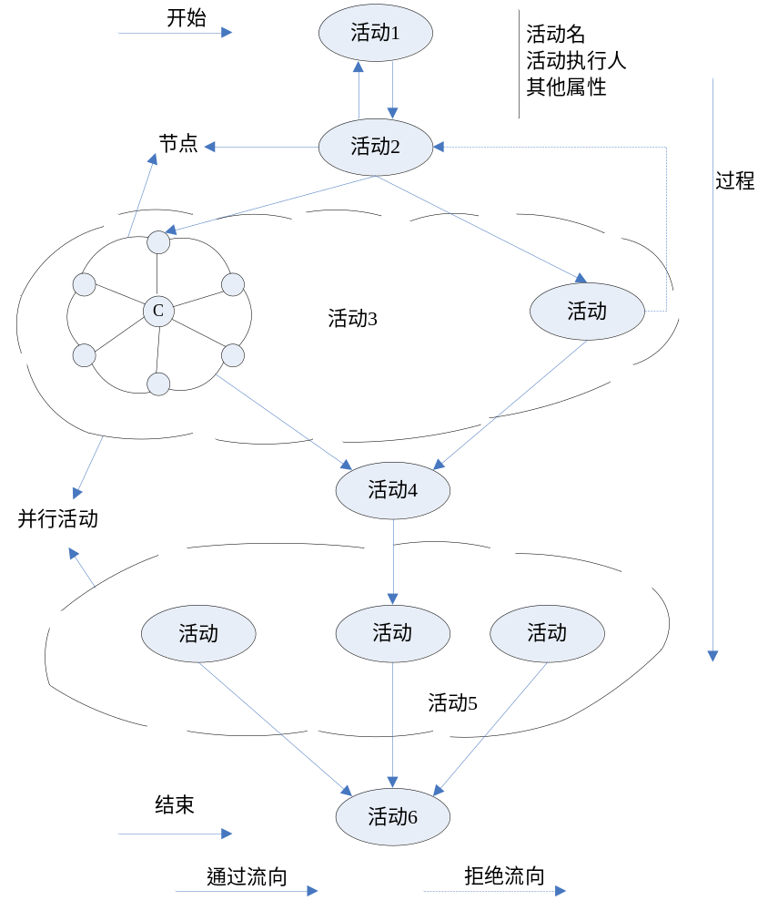
图2.2 典型的标准工作流

然后，用语言的方式将工作流程描述出来,以进行总结和归纳。在描述的过程中必须明确每一个节点的工作和该项工作的执行人(或工作组) , 他们所应具有的权限, 处理后的流向, 处理时间限制, 逾期处理方式, 异常处理选择, 是否保存文档轨迹等, 就是将需求尽可能地表述清楚。
最后，使用所确定的描述方式将工作流程以流程图的形式绘出,这样可以得到各个流程的清晰直观的印象。综合所有系统内部的工作流程, 将流程加以抽象, 可以得到适用于该系统的工作流模型。

3 系统分析
系统分析的基本思想^{[16]}是从系统的观点出发，通过对事务进行综合分析，找出可行的方案，为系统设计提供理论依据。在系统分析中分为用户需求分析、系统性能分析、系统功能分析及系统配置分析几个步骤。

3.1 用户需求分析
用户需求分析就是对项目进行全面调研，以确定办公自动化系统的功能和目的，这是建设办公自动化系统的基础。
中小企业需求规模相对较小，大体可分为：一方面是通过收发电子邮件为主的方式，与其它员工交流各种信息，员工管理个人日程安排，各种图书资料的查阅等日常办公功能。另一方面则是面向公司办公业务方面的业务管理功能。即完全采用计算机技术处理办公业务，使企业内部人员能够方便快捷地共享信息、交流信息，高效地协同工作，既兼顾个人办公效率的提高，又可以实现群体协同工作。
在软、硬件方面对系统的需求，中小企业信息化由于资金实力并不雄厚。所以其对硬件的配置要求是尽可能的低，对软件配置的要求是系统最好基于日常办公软件如OFFICE系列上的应用系统，这样既不用花大量资金添置软件，员工又较容易学会使用应用系统。

3.2 系统性能分析

3.2.1 实现办公规范化和制度化
大多数中小企业由于办公自动化起步较慢，办公方式还停留在使用没有联网的计算机和MS Office系列应用软件来提高个人办公效率，没有从根本上改变过去复杂、低效的手工办公方式，远远没有实现规范化和制度化。因此，中小企业建立办公自动化系统就是要使办公方式规范化和制度化，增强企业的竞争力，使企业能够在激烈的市场竞争中取胜，不断发展壮大。

3.2.2 系统设计的先进性
办公自动化系统在开发出来时在技术上应具有一定的先进性，代表甚至是超出当时办公自动化信息系统的先进水平，这样才能使系统在建成后一段时间内，不会因技术的落后而需要大规模的调整，并且能够随着逐步的升级而保持整个系统的先进性。同时要求系统对计算机硬件要求不能太高，运行速度要快。

3.3 系统结构设计
由于中小企业一般资金短缺，为了降低开发成本和维护费用，我们采用基于B/S模式的网络结构体系，来开发本办公自动化系统。图3.1显示了典型的B/S体系结构。
B/S结构将办公自动化系统中的三要素(数据、功能、行为)分离，形成前端客户层，负责可移植的逻辑表达层；中间的应用层，允许用户通过将其与设计应用隔离而共享和控制业务逻辑；后端的设计隔离和服务层，提供对专门数据服务的访问，处理客户端与数据库间的数据流。B/S层次分离的优势体现在界面风格统一为浏览器，并具有统一的语言格式、统一的传输协议，系统管理简单，能够优化资源，可支持异种数据库和方便信息发布等。
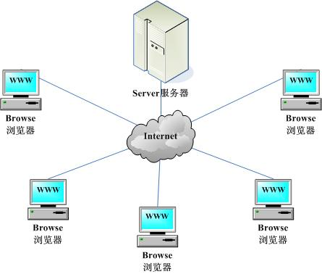
图3.1 B/S体系结构

3.4 系统功能分析
本系统是采用ASP结合SQL Server数据库平台开发的一个办公系统。本系统具有以下功能：
① 系统登录。一般系统都具有的功能，用来验证用户的合法性。
② 文件管理。这是本系统中最常用的功能，用来查看收件箱、发送文件给其他人、对文件进行答复或批复。
③ 公告发布。该栏目以一个公告板，任何权限的人都可以通过单击查看信息。查看的内容包括主题、发布人、发布时间、公告内容等。
④ 内部邮件管理。单位中各级工作人员可以通过该项功能。相互之间以信件的方式发送相关的内容，达到交流的目的。
⑤ 议题讨论管理。议题讨论包括查看议题和发表议题。用户可以通过议题讨论栏共享信息和交流心得。
⑥ 系统管理。系统管理包括公告信息、用户信息、文件信息、议题信息等方面的功能。
在系统安全操作方面需要说明的是，员工只能根据自身的权限访问和发送相关的内容。不同权限的用户有不同的功能限制：管理权限可以进行读、写、修改、删除等功能；写权限可以进行读取、写入功能；读权限只能查看，不能进行其他操作。而有些功能是不分权限的，任何用户都可以使用，如阅读公告等。

3.5 系统配置分析
本文采用浏览器/服务器B/S (Browser/Server)模式，易于维护，并使前台客户机的负载减到最少。实现该模式的开发手段采用Microsoft的ASP (ActiveX Server Pages)技术，数据库采用SQL Server。为节省设备投资，我们决定采用单个物理服务器结构，也可采用多个物理服务器结构支持大型数据事务。
系统的软硬件需求如下：
（1）服务器端
硬件配置：内存：≥512MB，CPU：Pentium4 2. 9G以上
软件配置：操作系统：Windows NT4. 0或Win2000 SERVER
安装程序：IIS (Internet Information Server)；Microsoft SQL Server7.0；
IE5. 0；分辨率800*600
（2）客户端
硬件配置：内存：≥256MB，CPU：2.0G以上
软件配置：操作系统：Windows2000/XP
安装程序：IE5.0以上版本；分辨率800*600

4 系统主要模块的实现与技术关键

4.1 系统功能模块图
根据需求分析和功能分析，对系统各功能进行集中、分块，按照结构化程序设计的要求，本系统的系统功能模块图如图4.1所示。
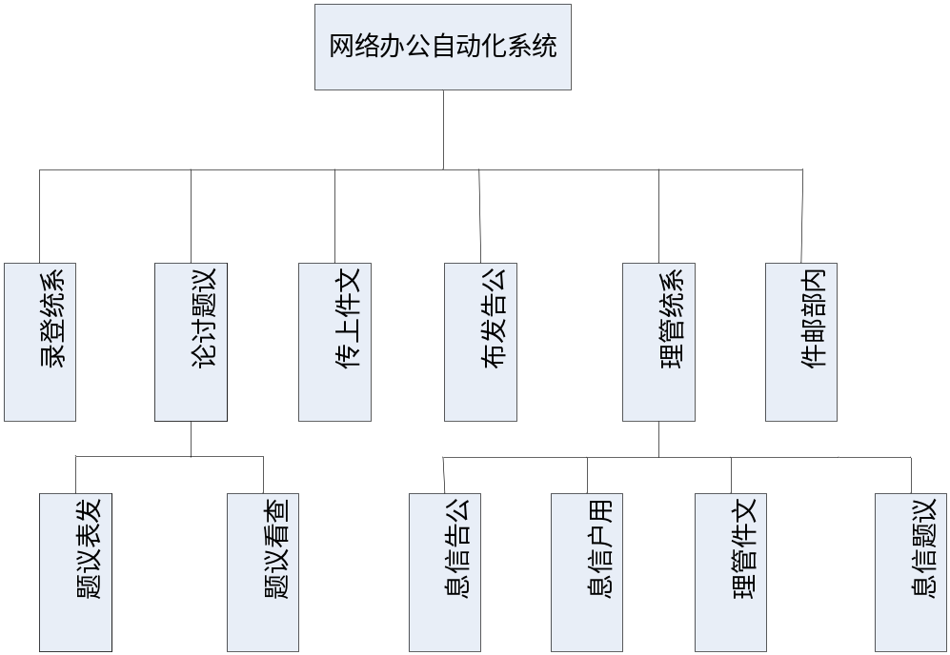
图4.1 系统功能模块图

4.2 数据库设计
本课题设计时数据库采用Microsoft SQL Server 2000，它是一种可扩展的、高性能的关系型数据库管理系统。其主要特点如下：
（1）高性能设计，可充分利用Windows的优势；
（2）系统管理先进，支持Windows图形化管理工具，支持本地和远程的系统管理和配置；
（3）强大的事务处理功能，采用各种方法保证数据的完整性；
（4）支持对称多处理器结构、存储过程、ODBC，并具有自主的SQL语言。
SQL Server以其内置的数据复制功能、强大的管理工具、与Internet的紧密集成和开放的系统结构为广大的用户、开发人员和系统集成商提供了一个出众的数据库平台。

4.2.1数据库需求分析
用户需求具体体现在各种信息的提供、保存、更新和查询上，这就要求数据库结构能充分满足各种信息的输入和输出。通过收集基本数据、数据结构以及数据处理的流程，组成一份详尽的数据词典，为后面的具体设计打下基础。
在仔细分析和调查系统的基础上，得到如图4.2所示的系统处理数据的流程图。
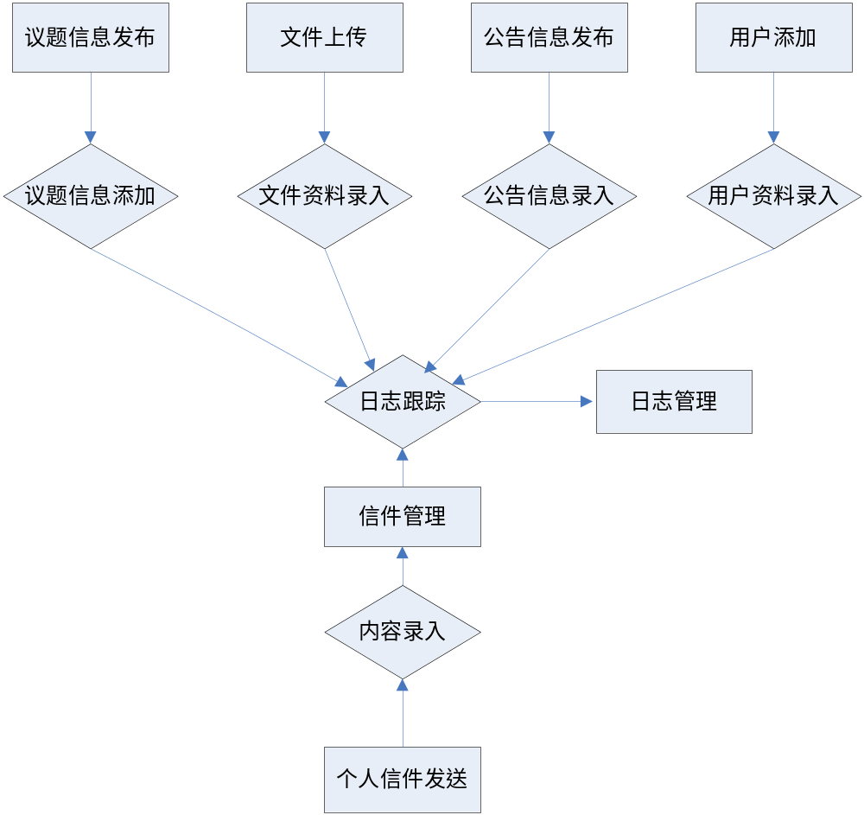
图4.2 系统数据流程图

4.2.2 数据库逻辑结构设计
针对无纸化网络办公系统的需求，通过对办公过程的内容和数据分析设计数据库中的表格以及各个表格之间的关系：
公告信息表（noticeinfo表）包括公告编号、公告主题、公布人、公布日期、公告内容等，其结构如表4.1所示：
表4.1 公告信息表
列名 | 数据类型 | 长度 | 允许空 | 说明
NoticeID | Int | 4 |  | 公告编号（主键）
NoticeSubject | nvarchar | 50 |  | 公告主题
NoticeMan | nvarchar | 50 | √ | 公布人
NoticeDate | smalldatetime | 4 | √ | 公布日期
NoticeContent | ntext | 16 |  | 公告内容
用户信息表（userinfo表）包括用户编号、用户名、密码、权限、职务、所属部门、性别、电子邮件地址、联系电话、住址等，其结构如表4.2所示：
表4.2 用户信息表
列名 | 数据类型 | 长度 | 允许空 | 说明
UserID | nvarchar | 50 |  | 用户编号（主键）
UserName | nvarchar | 50 |  | 用户名
Sex | char | 10 | √ | 性别
LoginID | nvarchar | 20 | √ | 登录编号
Password | nvarchar | 30 |  | 密码
Email | nvarchar | 50 |  | 电子邮件地址
Telephone | nvarchar | 50 |  | 电话
Mobile | nvarchar | 20 | √ | 手机
Address | ntext | 16 | √ | 住址
JoinDate | datetime | 8 | √ | 进入公司日期
Online | bit | 1 |  | 是否在线
Remark | text | 16 |  | 注释
Department | text | 16 |  | 部门
Business | nvarchar | 20 |  | 职务
LeaveDate | datetime | 8 | √ | 离开日期
文件信息表（fileinfo表）包括文件编号、文件名、文件大小、上传人及上传时间等，其结构如表4.3所示：
表4.3 文件信息表
列名 | 数据类型 | 长度 | 允许空 | 说明
FileID | int | 4 |  | 文件编号（主键）
FileName | nvarchar | 50 | √ | 文件名
FileSize | nvarchar | 50 | √ | 文件大小
UploadMan | nvarchar | 50 | √ | 上传人
UploadDate | smalldatetime | 4 | √ | 上传时间
Description | ntext | 16 | √ | 文件描述
回复议题表（reply表）包括回复编号、回复议题编号、回复标题、回复人、回复时间、回复内容等，其结构如表4.4所示：
表4.4 回复议题表
列名 | 数据类型 | 长度 | 允许空 | 说明
ReplyID | int | 4 |  | 回复编号
ReplySubID | nvarchar | 50 |  | 回复议题编号
ReplyTitle | nvarchar | 50 |  | 回复标题
ReplyMan | nvarchar | 50 | √ | 回复人
ReplyDate | smalldatetime | 4 | √ | 回复时间
ReplyContent | ntext | 16 | √ | 回复内容
私人信件表（message表）包括信件编号、信件主题、收信人、发信人、发信时间、信件内容、新旧等，其结构如表4.5所示：
表4.5 私人信件表
列名 | 数据类型 | 长度 | 允许空 | 说明
MessageID | int | 4 |  | 信件编号
MessageSubject | nvarchar | 50 |  | 信件主题
Receiver | nvarchar | 50 | √ | 收信人
Sender | nvarchar | 50 | √ | 发信人
SendDate | smalldatetime | 4 | √ | 发信时间
MessageContent | nvarchar | 50 | √ | 信件内容
IsNew | bit | 1 |  | 新旧
此外还有系统日志表、议题讨论表等。

4.2.3 数据库连接设计
本系统的数据库连接设计定义了一个包含文件sysinc.asp，便于将来需要连接数据库时方便地调用。代码如下：
<%
strConnString="Provider=SQLOLEDB.1;Server=admin;UID=WebAdmin;PWD=12345"
set my_Conn=Server.CreateObject("ADODB.Connection")
my_Conn.open strConnString
set my_rs=Server.Create.Object("ADODB.Recordset")
%>

4.3 系统模块设计

4.3.1 系统登录模块设计
系统登录页面如图4.3所示,用户需要在页面中输入用户名和密码，然后单击“登录”按钮。接下来系统会检查登录用户身份是否合法，如果合法，则进入到系统主页面。
设计系统登录模块，首先要获取登录页面中的用户名和密码这两个表单元素，并查询数据库中的用户信息表，判断该用户是否合法。当用户输入不正确或登录失败时，应给出输入错误提示或系统登录失败提示。
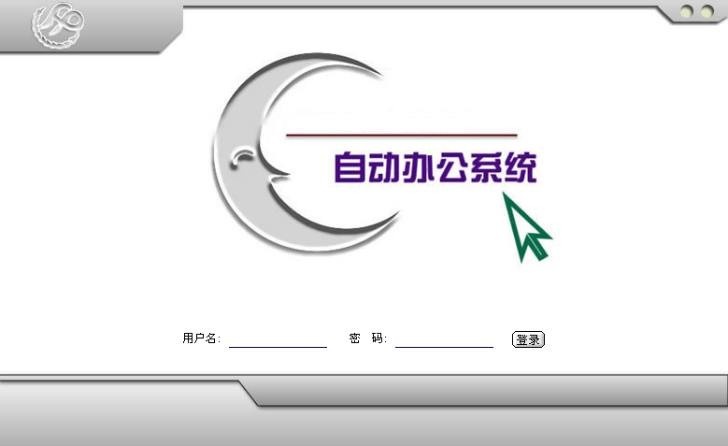
图4.3 系统登录页面示例
该页面的主要处理代码如下：
<% '验证用户
if session("Username")="" then
UserName=trim(request("Username"))
Password=trim(request("Password"))
sqlstr="select * from userinfo where UserName='"&Username&"'"
my_rs.open sqlstr,my_Conn,1,3
if my_rs.eof then
Response.Redirect ("login.asp?err=1")
else
if Password=my_rs("Password") then
session("Username")=Username
session("权限")=my_rs("Purview")
my_rs.update
else
Response.Redirect ("login.asp?err=2")
end if
my_rs.close
end if
end if
%>
登录到本系统后，系统自动识别用户，给用户一个权限，系统再根据该项权限提供相应的功能。例如用户消息管理、文件管理、公告管理等等。

4.3.2 用户信息管理模块设计
用户信息管理^{[17]}模块实现的主要功能包括：添加用户、修改用户和删除用户的功能。

4.3.2.1 添加用户
首先设计一个添加新用户的表单，如图4.4所示：
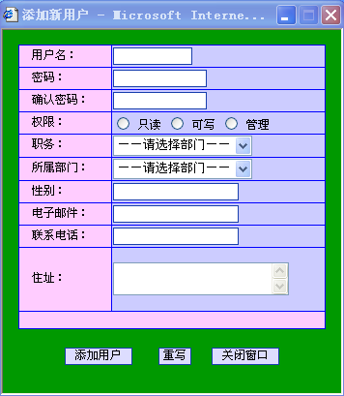
图4.4 添加新用户的表单
在“添加用户”的表单中输入相应的用户信息，单击【添加用户】按钮，向服务器提交用户信息的数据，用Request对象获取表单元素，并用SQL语句^{[18]}插入数据库的用户信息表中。主要实现代码如下：
UserName=trim(Request("username"))
password1=trim(request("password1"))
password2=trim(request("password2"))
Purview=trim(request("purview"))
Business=trim(request("business"))
Department=trim(request("department"))
Sex=trim(request("sex"))
Email=trim(request("Email"))
Phone=trim(request("phone"))
Address=trim(request("place"))

if sex="" then
sex="未知"
end if
if Email="" then
Email="未知"
end if
if phone="" then
phone="未知"
end if
if place="" then
place="未知"
end if
'Response.Write UserName&password1&password2&Purview&Business&Department&Sex&Email&Phone&Adress
if UserName="" or password1="" or password2="" or Purview="" or Business="" or Department="" then
Response.Write "相应信息未填写完整 请确认！" & "<input type='button' value='返回' name='B2' class='buttonface' onclick='javascript：history.back()'>"
else
if password1=password2 then
sqlstr="insert into userinfo( UserName, Password, Purview, Business, Department,Sex,
Email,Phone,Address)values('"&UserName&"','"&password1&"','"&Purview&"','"&Business&"','"&Department&"','"&Sex&"','"&Email&"','"&Phone&"','"&Adress&"')"
'Response.Write sqlstr
my_rs.open sqlstr,my_Conn

Response.Write "用户添加成功！" & "<input type='button' value='返回' name='B2' class='buttonface' onclick='javascript：history.back()'>"

else
Response.Write "密码不一致 请确认！" & "<input type='button' value='返回' name='B2' class='buttonface' onclick='javascript：history.back()'>"
end if
end if

4.3.2.2 用户修改
使用本系统修改用户分为两类操作，第一类是登录用户修改自己的个人信息，任何用户都可以修改自己的信息。用户修改自己的个人信息后，用Request对象提交给服务器，然后用Update语句更新数据库中的个人信息。修改部分的主要代码如下：
Kusername=trim(Request("username")) '用户名
oldpassword=trim(request("oldpassword")) '旧密码
password1=trim(request("password1")) '密码
password2=trim(request("password2")) '确认密码

sex=trim(request("sex")) '性别
Email=trim(request("Email")) '电子邮件
phone=trim(request("phone")) '联系电话
place=trim(request("place")) '住址
if sex="" then
sex="未知"
end if
if Email="" then
Email="未知"
end if
if phone="" then
phone="未知"
end if
if place="" then
place="未知"
end if

sqlstr="select * from userinfo where UserName='"&Kusername&"'"
my_rs.open sqlstr,my_Conn,1,1

if my_rs("Password") <> oldpassword then
Response.Write "旧密码错 请确认！" & "<input type='button' value='返回' name='B2' class='buttonface' onclick='javascript：history.back()'>"
else
if password1=password2 then
my_rs.close
StrSQL = "Select * from userinfo where UserName='"&Kusername&"'"
my_rs.Open StrSQL,my_Conn,1,3

my_rs("Password") = password1
my_rs("Sex") = sex
my_rs("Email") = Email
my_rs("Phone") = phone
my_rs("Address") = place
my_rs.Update
第二类修改是系统管理员修改用户的权限，这项功能只能是拥有管理权限的用户才能执行。管理员用户修改用户信息后，用Request对象提交给服务器，用Update语句更新数据库中的用户信息表。

4.3.2.3 删除用户
若管理员要删除用户，则在用户信息管理页中单击“删除”链接，选择要删除的用户。删除用户操作的主要代码如下：
Kid=request("id")
if session("Purview")="管理" and id<> session("UserID") then
sqlstr="delete from userinfo where UserID="&Kid
my_rs.open sqlstr,my_Conn
my_rs.close
set my_rs=nothing
response.write "删除成功"
else
response.write "权限不够，与管理员联系！"
end if

4.3.3 文件管理模块设计
用户可以在某台计算机上把文件上传到服务器上，到了别的工作地点，可以把它下载下来，这样就方便了数据的流动，尤其是异地工作的用户。系统对此功能也设置了权限，一般用户无法删除和下载文件，只有文件的拥有者或管理员才可以对文件进行操作。
文件管理包括三个方面，即上传、下载和删除。

4.3.3.1 文件上传
文件上传组件比较多，常用的有Microsoft的Posting Acceptor组件、Software Artisans的SA-FileUp 组件、Persits Software的ASPUpload组件和国产的LyfUpload 组件。本系统采用了ASPUpload组件，这是一个功能很强大的COM组件。它能够实现以下许多功能，如：限制上传文件的大小和修改文件属性，还能够同时上传多个文件、设置用户的权限和将文件保存到数据库等。
实现文件上传功能的主要代码如下：
Dim objTool
Set objTool = Server.CreateObject("ASPSoft.Upload") ' 建立和初始化上传对象
strFileName = objTool.Form("file1").Properties("SourceFileName")
If Len(strFileName) > 0 Then
sqlstr = "Select * FROM fileinfo"
my_rs.Open sqlstr,my_Conn,1,3
my_rs.Addnew
filename=objTool.Form("file1").Properties("SourceFileName")
my_rs("FileName")=filename
my_rs("FileSize")=objTool.Form("file1").Properties("Filesize")
my_rs("UploadMan")=session("Username")
my_rs("Description")=objTool.Form("textarea1")
my_rs.update
my_rs.close
set my_rs=nothing
ff=server.mappath("downupfile")
objTool.Form("file1").SaveToFile ff&"\", CStr(strFileName), True
Response.Write "文件上传成功！！"
else
Response.Write "没有文件上传！！"
end if
用户要实现文件上传功能，只需单击主页上的“文件上传”即可，上传文件的页面如图4.5所示：
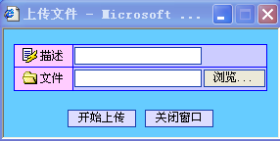
图4.5 上传文件的页面

4.3.3.2 文件下载
只有具有管理权限、写权限的用户或者上传该文件的用户才具有下载文件的权利，首先单击“系统管理”菜单中的“文件信息”选项，之后进入文件信息管理的页面中，如图4.6所示。
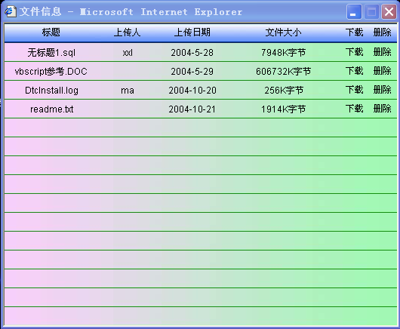
图4.6 文件信息管理页面
在文件信息管理页面中单击“下载”链接，之后打开下载的对话框，然后确定文件的保存地点，过一段时间，系统会提示下载成功，说明该文件被成功下载。

4.3.3.3 文件删除
把鼠标移到主页的“系统管理”上，在弹出的菜单中选择“文件信息”选项，单击“删除”链接，如图4.6所示。如果文件出现删除成功，则出现删除成功提示的页面。关闭窗口后对页面执行“刷新”操作，即可出现删除后剩余文件的信息。
实现文件删除和删除成功与否的验证程序的主要代码如下：
sqlstr="select * from fileinfo where FileID="&request("id")
my_rs.open sqlstr,my_Conn,1,1
filename=my_rs("FileName")
if session("Purview")="管理" or my_rs("UploadMan")=session("UserName") then
my_rs.close
set my_rs=nothing
Set my_rs= Server.CreateObject("ADODB.Recordset")
sqlstr="delete from fileinfo where FileID="&request("id")
my_rs.open sqlstr,my_Conn,1,3
response.write "成功删除文件!!"
my_rs.close
set my_rs=nothing
else
response.write "你没有权限删除该文件，请与管理员联系!!"
end if

4.3.4 内部邮件模块设计
各类用户均可以通过发送邮件通信的功能，相互之间以信件的方式发送相关的内容，达到交流的目的。

4.3.4.1 发送邮件
首先是设计发送邮件的表单，如图4.7所示：
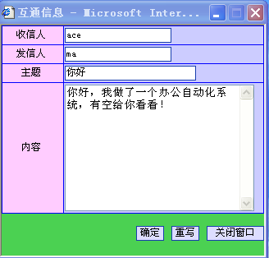
图4.7 邮件发送表单
然后要Request对象获取该表单，将邮件信息保存在“私人信件”表中。处理部分的主要代码如下：
sxr=trim(Request("sxr")) '收信人
fxr=trim(request("fxr")) '发信人
zt=trim(request("zt")) '主题
nr=trim(request("nr")) '内容
sqlstr="select * from userinfo where UserName='"&sxr&"'"
my_rs.open sqlstr,my_Conn,1,3
if my_rs.eof then
Response.Write sxr&"用户不在公司成员内，请与管理员联系！" & "<input type='button' value=' 返回' name='B2' class='buttonface' onclick='javascript：history.back()'>"
else
if zt="" then
zt="未知"
end if
if nr="" then
nr="未知"
end if

if sxr="" then
Response.Write "未填收信人 请确认！" & "<input type='button' value='返回' name='B2' class='buttonface' onclick='javascript：history.back()'>"
else
my_rs.close
sqlstr="select * from message"
my_rs.open sqlstr,my_Conn,1,3
my_rs.addnew
my_rs("MessageSubject")=zt
my_rs("Receiver")=sxr
my_rs("Sender")=fxr
my_rs("MessageContent")=nr
my_rs("IsNew")="Yes"
my_rs.update
Response.Write "发信成功！"
end if
end if

4.3.4.2 接收邮件
如果收信人执行登录，进入主页后就可以发现新收到的这封信，如图4.8所示。
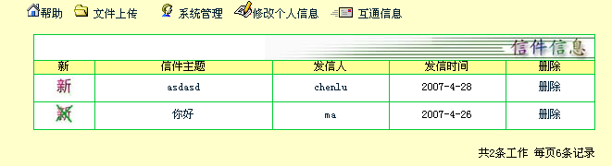
图4.8 接收新邮件页面示例
在收到的来信中，单击发信人可回信,单击信件主题可查看信件内容，如图4.9所示。
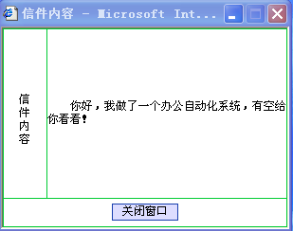
图4.9 查看信件内容页面

4.3.5 公告管理模块设计
在公告信息中，具有可写、管理权限的用户可以删除信息、修改信息、查看公告信息、添加公告信息等权限，其他用户只能查看公告信息。

4.3.5.1 添加公告
添加公告时先要设计添加公告内容的表单，如图4.10所示：
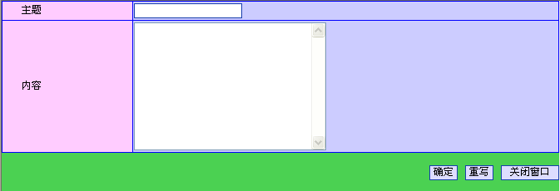
图4.10 添加公告内容的表单
当单击“确定”按钮时，将表单数据加入数据库，主要代码如下：
zhuti=trim(Request("zhuti"))
neirong=trim(Request("neirong"))
if zhuti<>"" and neirong<>"" then
sqlstr = "Select * FROM noticeinfo"
my_rs.Open sqlstr,my_Conn,1,3
my_rs.Addnew
my_rs("NoticeSubject")=zhuti
my_rs("NoticeMan")=session("Username")
my_rs("NoticeContent")=neirong
my_rs.update
my_rs.close
esponse.write "添加公告信息成功！！"
else
response.write "公告信息不全 请确定！！"
end if

4.3.5.2 修改和删除公告
修改公告和删除公告都要验证是否具有“管理权限”，如果是则执行修改或删除操作，从公告信息表中用Delete语句删除指定的公告，Update语句更新公告信息。当用户要进行删除或修改操作时，判断用户是否具有管理权限的部分代码如下：
if Kaction="删除" then
if session("Purview")="管理" then
sqlstr="delete from noticeinfo where NoticeID="&Kid
my_rs.open sqlstr,my_Conn
else if Kaction="修改" then
if session("Purview ")="管理" then
sqlstr="select * from noticeinfo where NoticeID ="&Kid
my_rs.open sqlstr,my_Conn
在修改公告时先获取修改公告页面表单中的公告编号、公告主题及公告内容，根据公告编号查询数据库，再更新公告的主题和内容。主要代码如下：
id=trim(request("id"))
zhuti=trim(Request("zhuti"))
neirong=trim(Request("neirong"))

if zhuti<>"" and neirong<>"" then
sqlstr = "Select * FROM noticeinfo where NoticeID="&id
my_rs.Open sqlstr,my_Conn,1,3
my_rs("NoticeSubject")=zhuti
my_rs("NoticeContent")=neirong
my_rs.update
my_rs.close
如果用户的身份不是具有删除权利的管理员，在进行公告删除的时候应给出不具有删除公告权限的提示。

结论
本文提出了一个基于Web的办公自动化系统的开发方案，以B/S的模式来实现办公自动化系统和数据库后台支持。在对基于Web的办公自动化系统的研究和实际开发过程中，通过阅读各种教材、查阅大量的中英文资料、和老师同学进行探讨，对办公自动化系统相关理论和技术有了深入的了解和认识。可以说对这一课题的研究让我受益匪浅。由于时间及本人水平所限，所做的工作不可避免的存在有很多不足。最后总结全文，前段时期的工作取得的成果主要有以下几点：
① 了解并掌握了当前国内外办公自动化软件的应用情况和发展趋势及系统架设过程。增强了提出问题、分析问题和解决问题的科研能力。
② 获得了有关网络、数据库和编程方面的知识。
③ 采用动态服务器网页ASP技术，完成了办公自动化系统的分析和整体设计，包括数据库的设计，各个功能模块的划分，并最终实现了系统。
本文所设计的办公自动化系统主要具有以下几个特点：
① 本系统具有相关提示，不需要特别训练，管理员或普通用户就可以很快地掌握如何使用系统中提供的大多数功能。
② 本系统具有安全性，通过采用设置口令、设置权限等手段，保证系统中数据的完整性和安全性，防止各种非法的操作和意外的破坏。
③ 本系统完全基于浏览器的Web方式为使用者提供了方便，客户端只需安装大众的IE浏览器即可。
④ 本系统维护在服务器端执行，实现客户端零维护，并可随时实现异地管理，远程办公，避免了C/S模式麻烦的系统维护过程。
⑤ 本系统合理利用各类办公信息，提高企业的工作效率、工作质量及事务管理水平，增强信息资源管理、指导及信息导向的能力，以适应信息化社会的发展。

参考文献

[1] 王波，桑军等．办公自动化系统设计[M]．北京：人民邮电出版社，2003．
[2] 张锐昕．办公自动化概论[M]．北京：清华大学出版社，2004．
[3] 姚卿达．办公自动化的发展与实现技术[J]．现代电子计算机，2002，17(9)：83～921
[4] 张有生，陈松乔．C/S与B/S混合软件体系结构模型[J]．计算机应用，2002，2(3)：138～140
[5] 杨振山．中国办公自动化及解决方案[J]．电子计算机与外部设备，2000，9(2)：38～41
[6] 王健南．ASP．NET网络办公项目方案精解[M]．北京：航空工业出版社，2006．
[7] 陈娴．ASP信息化系统建设案例[M]．北京：人民邮电版社，2006．
[8] 马照亭，郭月强，焦祝军．ASP Web编程实例教程[M]．北京：北京希望电子出版社，2002．
[9] 邓文渊，陈惠贞，陈俊荣．ASP与网络数据库技术[M]．北京：中国铁道出版社，2003．
[10] 刘瑞新．ASP动态网站开发[M]．北京：机械工业出版社，2005．
[11] 丁贵广等．ASP 动态网站建站实例与技巧：ASP与Web数据库结合[M]．西安：西安电子科技大学出版社，2001．
[12] 李存斌，樊建平．ASP高级编程及其项目应用开发[M]．重庆：中国水利水电出版社，2003．
[13] 余波．动态Web应用高级开发指南[M]．北京：人民邮电出版社，1999．
[14] 范玉顺．工作流管理技术基础[M]．北京：清华大学出版社，2001．
[15] Zhuge H, Cheung TY, Pung HK.A timed workflow process model [J]. Journal of System and Software, 2001, 55(3): 231~243
[16] Roger S. Software engineer: A Practioner’s Approach [M]. Fifth Edition. New York: McGraw Hill Company, 2002.
[17] McLeod, Raymond. Management Information Systems [M]. Third Edition. Chicage: Science Research Associates, Inc. 1986.
[18] Ryan K.Stephens, Ronald R. Plew. Sams Teach Yourself SQL In21 Days [M]. Third Edition. New Jersey: The MeGraw Hill Comapany. 2005.

致 谢
在论文即将完成之际，向所有给我支持、帮助和指导的人表示衷心的感谢。尤其要感谢我的论文指导老师陈端荣副教授，他在学习方面给了我很多帮助，在毕业设计上为我们作了认真的指导，使我从中学到了很多知识。他严谨求实的治学态度、高度的敬业精神、兢兢业业、孜孜以求的工作作风和大胆创新的进取精神对我产生了重要影响。他渊博的知识、开阔的视野和敏锐的思维给了我深深的启迪。在此祝愿他身体健康，全家幸福！
其次我要特别感谢身边的同学对我论文写作的指导，在系统设计过程中感谢他们提供的资料及建议，他们为我完成这篇论文提供了巨大的帮助。还要感谢大学四年来的所有老师，为我们打下了软件开发专业知识的基础。
最后，感谢我的母校湖北大学。通过大学阶段的学习，提高了我们适应社会和自我发展的能力，为我们提供了一个很好的知识平台。

